Разбить выборку на обучающую и тестовую.

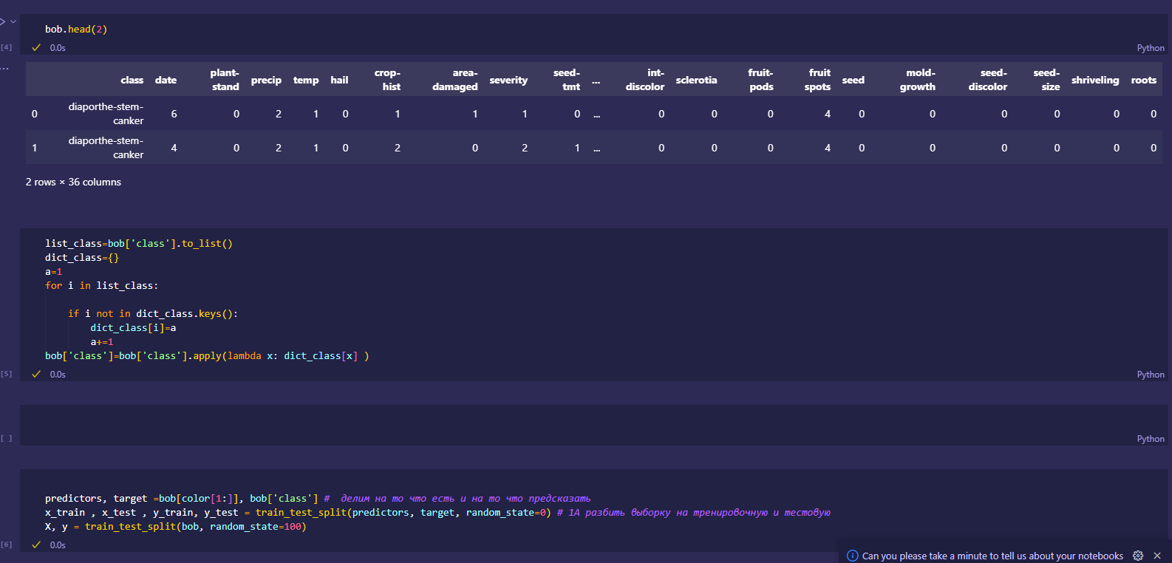

1. **SVM-классификатор**

Разработать SVM-классификатор для набора данных.

Рассмотреть различные типы ядра.

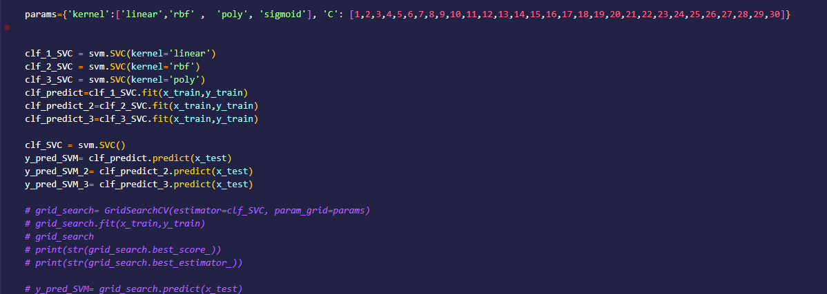

1. **knn-классификатор**

Разработать knn-классификатор для набора данных.

Рассмотреть различные типы ядра.

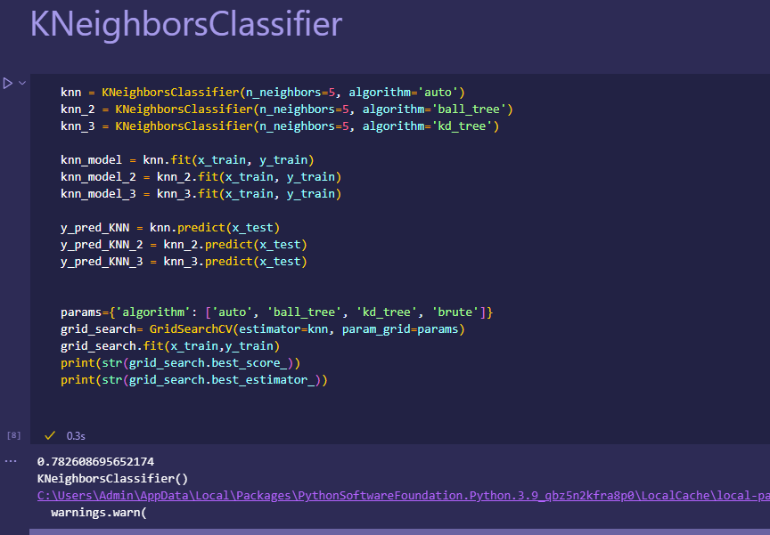

1. **RF-классификатор (Random Forest)**

Разработать RF-классификатор (Random Forest) для набора данных. Рассмотреть различные типы ядра.

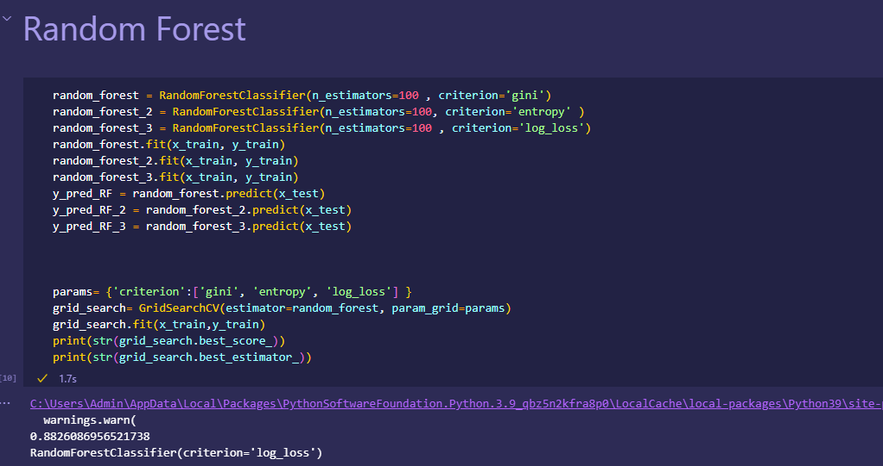

1. **Рассчитать общую точность, Recall, Precision, F1-measure**

Обучить, проверить качество классификатора на обучающей и тестовой выборках: рассчитать общую точность, Recall, Precision, F1-measure.

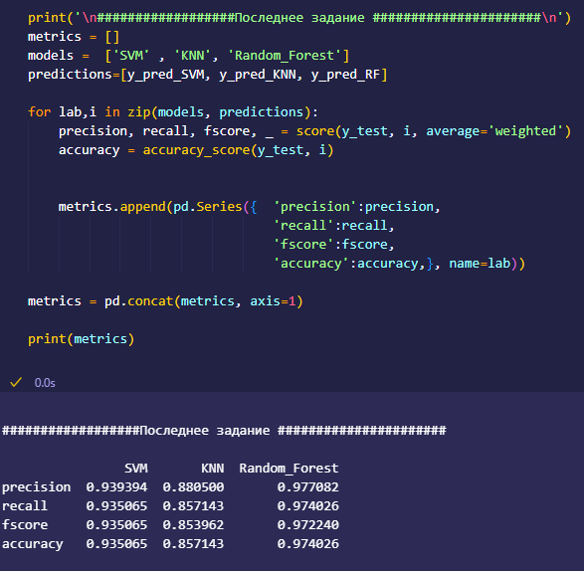

1. **Выполнить визуализацию с помощью t-sne и UMAP**

